НАРЫШКИНСКИЕ    ВЕДОМОСТИ  Издание Свято-Успенского храма с.Нарышкино |  | №49  Ноябрь  2016  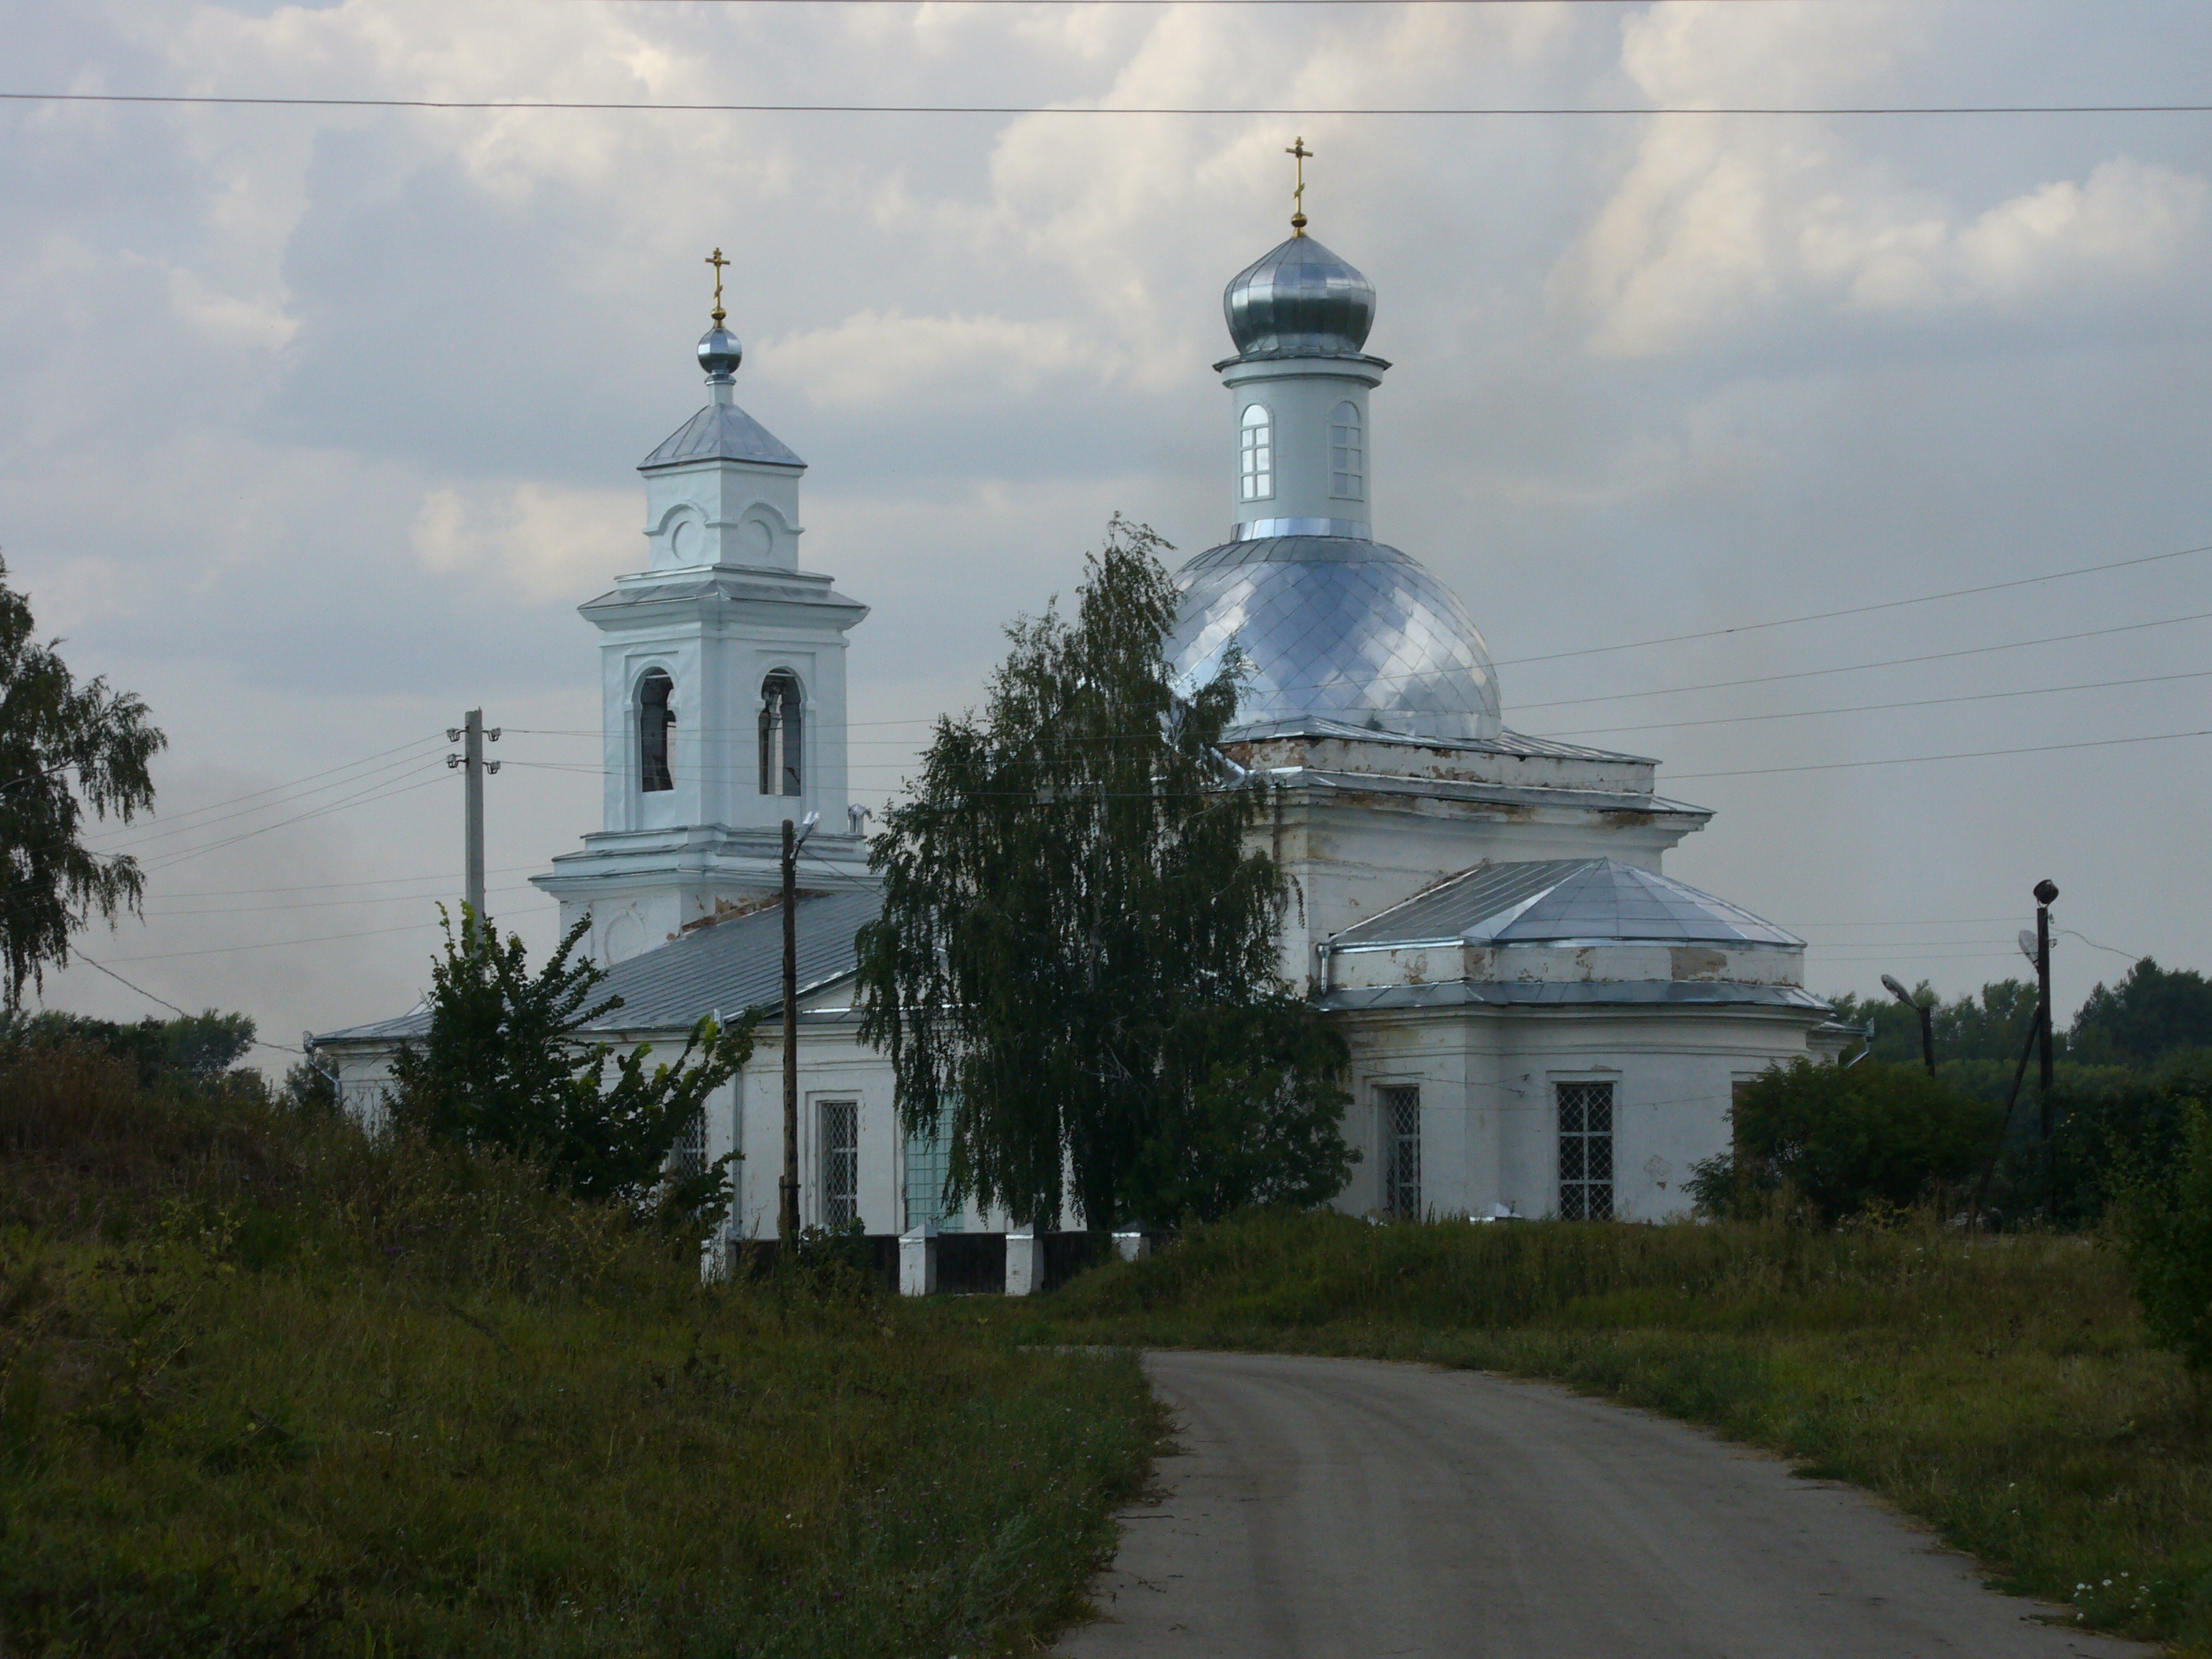
- Расписание богослужений  Пт. 4 ноября 8.30 Казанской иконы Божией Матери  Сб. 5 ноября 8.30 Димитриевская родительская  суббота  Вс. 6 ноября 8.30 Неделя 20-я по Пятидесятнице,  иконы Божией Матери «Всех скорбящих радость»  Вс. 13 ноября 8.30 Неделя 21-я по Пятидесятнице  Вс. 20 ноября 8.30 Неделя 22-я по Пятидесятнице  Вс. 27 ноября 8.30 Неделя 23-я по Пятидесятнице | - Жизнь Епархии  22 октября 2016 года в день памяти апостола Иакова Алфеева в деревне Бредихино Дубенского района Тульской области, на месте строящегося храма в честь святого пророка Божия Илии состоялся чин освящения закладного камня в основании будущей церкви, который возглавил епископ Белевский и Алексинский Серафим в сослужении епархиального духовенства.  По окончании освящения, Преосвященный Владыка обратился к собравшимся со словами поздравления и благопожелания и окропил молящихся Святой водой.  На сегодняшний день уже закончены работы по установке фундамента. Все работы ведутся на добровольные пожертвования жителей. По завершении работ, в своих стенах храм будет готов принять около 50 прихожан.  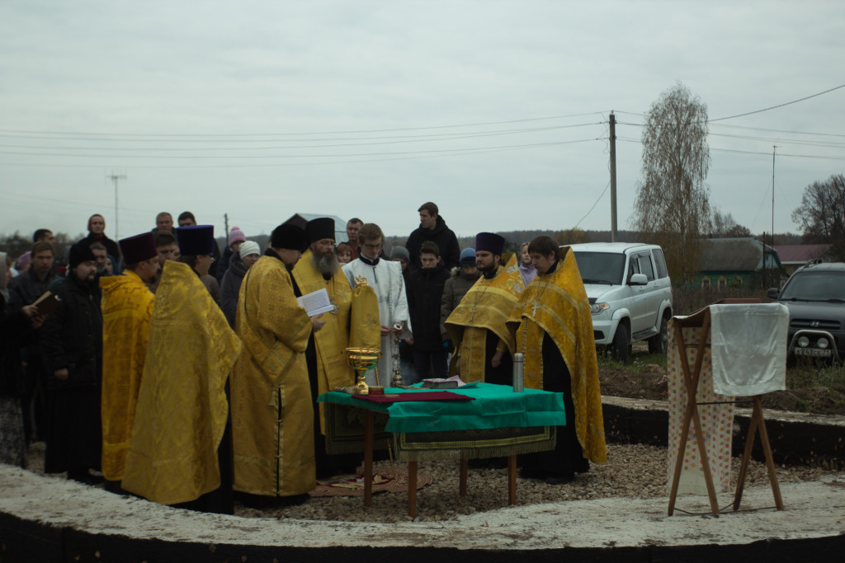  по материалам сайта http://belev-eparhia.ru  - Жизнь Прихода  Нашей газете исполнилось два года!  Каждый выпуск мы старались наполнить разнообразной информацией. Для вас, наших читателей, о. Сергий отвечал на вопросы. Мы всегда ждем предложений и пожеланий, чтобы сделать нашу газету еще лучше!  - Это важно знать  В пошлом году мы печатали о Хэллоуине. Хотелось, чтобы родители, бабушки и дедушки еще раз напомнили своим чадам о том, что этот «праздник» был запрещён Православной церковью ещё во времена Российской империи. Это прямая пропаганда сатанизма.  «Праздник Хэллоуин» ведёт начало от кельтского ритуального празднества Самхаина. Хэллоуин стал одним из основных народных праздников в Британской Ирландии. В XIX веке волны ирландской эмиграции принесли праздник в США, где он отмечается с 1846 года. В США праздник получил особое распространение благодаря гей-сообществу. Они надевали яркие театральные костюмы и проводили парад по улице района. Со временем подобные мероприятия стали проводиться повсеместно, с участием детей, или подростков.  Русская Православная Церковь не благословляет своим чадам участие в языческом празднике Хэллоуин в любой форме.
- Православный календарь
5 ноября
Димитриевская родительская суббота
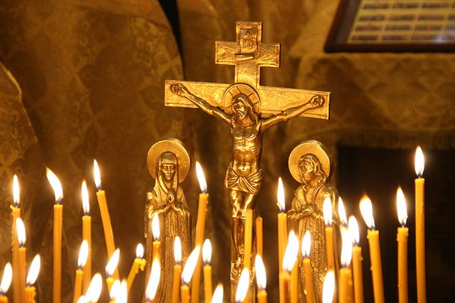
В ноябре согласно традициям православной церкви христиане отмечают День памяти великомученика Дмитрия Солунского. Однако есть еще один важный праздник, который напрямую с ним связан – Дмитриевская (родительская) суббота, которая наступает за несколько дней до дня памяти святого.
История его возникновения уходит в глубину лет во времена Куликовской битвы. Тогда князь Дмитрий Донской после благословения преподобного Сергея Радонежского отправился на сражение, взяв с собой двух иноков обители. Однако в бою его войско одержало множество потерь. Оба его помощника погибли и были похоронены возле стен одного из русских храмов.
Когда же Дмитрий с победой вернулся домой, то снова пришел в ту обитель, где его благословили перед боем. Там же князь устроил поминовение своих погибших православных воинов и, чтобы память о погибших солдатах жила вечно, предложил церкви устраивать такие поминовения каждый год в субботу перед Днем великомученика Дмитрия Солунского. Люди стали поминать в субботу всех усопших православных христиан.
Со временем данная традиция переросла в празднование Дмитриевской (родительской) субботы. В этот день было принято поминать всех умерших родных, приходить к родственникам на могилы, служить панихиды и особенно молиться за упокоение душ родителей.

- История храма  «Ведомость о церкви Успения Пресвятой Богородицы Крапивенского уезда села Петровского Нарышкино тож за 1897 год». (Продолжение, начало в №№43-48)  Защитные вдовы и сироты священноцерковнослужителей, бывшие при сей церкви  Диакон Гавриил Иакович Сахаров, 57 лет, сын причтника, родился в селе Бортном Чернского уезда. По окончании курса Тульской Духовной семинарии с званием воспитанника 1864 г. 24 ноября рукоположен в Диаконы Георгиевской церкви села Петушки Новосильского уезда Преосвященным Никандром, бывшим епископом Тульским. С 14 октября 1867 г. по 19 сентября1873 г. был учителем в местной школе. С 8 января 1844 г. по 7 августа проводил в той же школе должность Законоучителя бесплатно, за что 1884 г. 4 августа Всемилостивейше награжден серебряной медалью для ношения на груди на Александровской ленте. 1884 г. 4 августа по прошению переселился в село Алексеевское Чернского уезда, где с 25 января 1888г. по 21 июля 1892 г. был учителем в местной школе грамоты. 1892 г. 21 июля согласно прошению действительного статского советника Г. Хрущова и статского советника Предводителя Чернского дворянства Г. Домено-Иванского, резолюцией Высокопреосвященного Никандра, бывшего Архиепископа Тульского, был перемещен от сей церкви. 1895 г. по прошению уволен за штат. Грамота и указ о перемещении представлены в Духовную консисторию. Вдов. Дети его: Евдокия, 30 л., в замужестве с личным почетным гражданином; Сергей, 27 л., женат, псаломщик села Рахманова Крапивенского уезда; Агапия 25 л, в замужестве с местным Диаконом. (Продолжение следует) | - Путешествие по родной земле  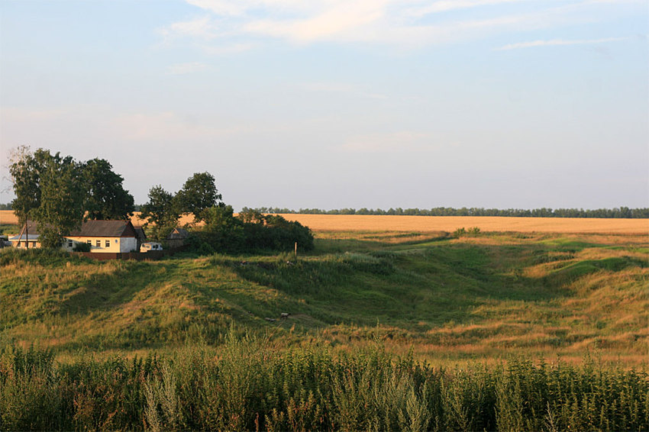  Волчья Дубрава (Покровское)  Село расположено по обоим берегам речки Красивая - притока Красивой Мечи. Несколько плотин, построенных через неё, образуют 3 пруда. На левом берегу одного из них стоит школа. Всего на территории села расположены 6 прудов. До отмены крепостного права над селом господствовала династия Коптевых. Всё принадлежало им. Сохранившиеся до коллективизации административные названия деревень или обществ, как их называли тогда, подтверждают это. Например, Коптево 1, Коптево 2, Коптево 3.  Территория села была поделена между родственниками: Мосоловой, Коптевым, Коптевой, Ершовым И. З.  До 1806 года в селе существовал деревянный храм ПокроваПресвятой Богородицы, построенный на средства помещика Тимешова Алексея Ивановича. По ветхости храм существовал недолго.  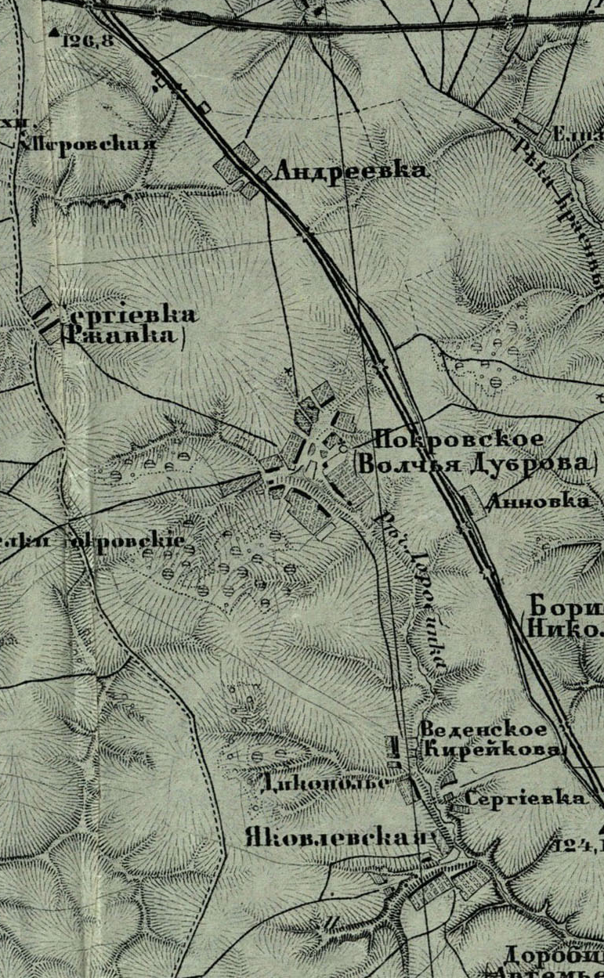  «...В 1835 году на средства прихожан, особенно господ Соковниных, Раевской и Крюкова был заложен новый храм, для постройки которого местные жители из окрестности села свозили глину, песок, известняк. Покровская церковь построена в 1849 году местными священниками и иждивением местных прихожан при содействии прочих доброхотных дателей. Зданием каменная с таковою же колокольнею, покрыта вся железом. Престолов в ней два: в настоящей холодной во имя Пресвятой Богородицы и в трапезе, так же холодной, во имя святого и чудотворца Николая. В 1902 году в церкви устроено духовое отопление. Церковь в селе работала до 1941 года, а в годы войны немцы сделали там конюшню.  По воспоминаниям местного учителя Голышева Н.П. в 1952 году от церкви осталась только башня, в которой было складское помещение. Рядом еще стояла церковно-приходская школа. В сохранившейся части до 1962 года располагался клуб. В 1962 году церковь была полностью разрушена, остался только фундамент. Но жители помнят место, где стоял красивый храм. В 2011 году на этом месте поставлен поклонный крест.
Детская страничка
Загадки.
Службу служит иерей,
Предстоит от всех людей.
Дух Святой сослужит там,
Дом Господень, или _ _ _ _.
Церковь — дом особый, Божий,
Как в раю здесь все, похоже!
В семисвечнике — огонь,
На священнике — _ _ _ _ _ _.
Самый главный иерарх
В нашей Церкви — _ _ _ _ _ _ _ _.
Вот стихарь, орарь и риза,
А подризник будет снизу:
Важное значение
Имеет _ _ _ _ _ _ _ _ _!
По прошению народа
Дождь пролить на огороды,
Чтоб болезни прекратились,
И успешней мы учились,
И на всякую потребу
Служит батюшка _ _ _ _ _ _ _ .
Посмотри, туман окутал
Паперть, храм и даже _ _ _ _ _.
 | Не использовать в хозяйственных нуждах
Тираж 100 экз. Распространяется бесплатно.
Главный редактор Сальникова Е.Н.
Выпускающий редактор Кузнецова Е.Н.

